МІНІСТЕРСТВО ОСВІТИ І НАУКИ УКРАЇНИ

НАЦІОНАЛЬНИЙ УНІВЕРСИТЕТ «ОСТРОЗЬКА АКАДЕМІЯ»

ЕКОНОМІЧНИЙ ФАКУЛЬТЕТ

**Звіт з довгострокового проекту**

Підготувала:

студентка 3-го курсу

групи КН-31

Кравець О.Ю.

Прийняв:

Власюк В. В.

Острог – 2020

План звіту:

1. Мета гри
2. Реалізація

* Елементи
* Сцени гри
* Реалізація функціоналу

1. Висновок

**Мета гри**: жовтий куб має вийти за межі «кімнати».

**Реалізація:**

Елементи:

Гра містить такі 3D елементи, як куби та панель. Нам дана площина, що оточена кубами – стінками та має один вихід. В нас також є елементи всередині «кімнати». Вони можуть пересуватись в право-ліво і лише один з них – жовтий куб – пересувається вверх-вниз, цей куб і має залишити «кімнату».

Звичайні куби мають тег «Cube», вони мають заморожену позицію по осі Z. Ці куби рухаються за допомогою клавіш A/D.

Жовтий куб має тег «Player» та має заморожену позицію по осі X. Він рухається за допомогою клавіш W/S.

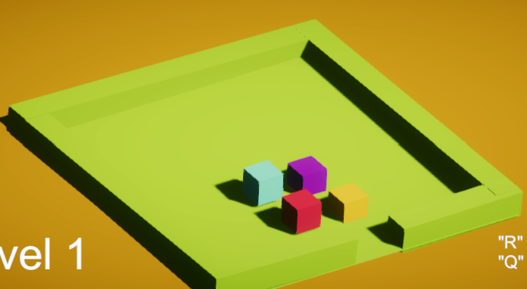

Рис. 1. Демонстрація елементів

Сцени гри:

Гра містить 3 сцени – 3 рівня, на кожному з якого стає важче випхати жовтий куб. Четверта сцена – повідомлення про, те що гра закінчена.

Щоб рівні йшли один за одним їх потрібно було впорядкувати в Build Settings > Scenes In Build.

Реалізація функціоналу:

Гра містить також текстовий документ «Player», в якому описаний весь функціонал.

1. Рух елементів:

Код містить дві клавіші – keyOne/keyTwo і вектор руху moveDirection.

Всі дії ми описуємо через умовний оператор if.

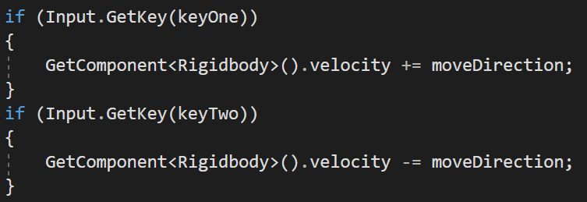

Рис. 2. Фрагмент коду 1

Тобто, коли ми натискаємо клавіші, які визначаємо безпосередньо в unity, ми знаходимо елемент Rigidbody і надаємо йому швидкості в тому, чи іншому напрямку.

1. Зміна рівнів:

Зміна рівнів у грі реалізована за допомогою *SceneManagement.*

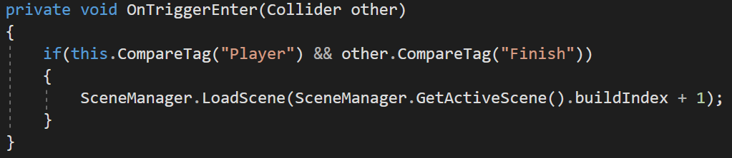

Рис. 3. Фрагмент коду 2

Тобто, коли компонент з тегом «Player» - жовтий куб перетинається з елементом з тегом «Finish» - прозорий куб на виході, то ми завантажуємо наступну сцену, які мають бути впорядковані в Scenes In Build.

1. Почати рівень спочатку або перейти на наступний рівень:

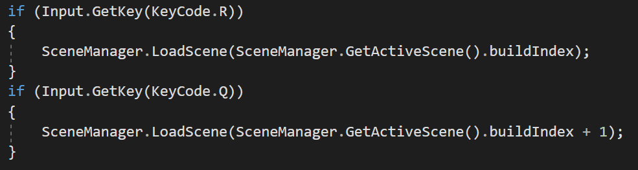

Рис. 4. Фрагмент коду 2

Коли клавіша «R» є натиснутою, то ми звертаємось до SceneManager, щоб він нам повернув дану сцену/рівень в початковий стан.

Коли ми натискаємо клавішу «Q», то завантажуємо наступну сцену/рівень.

**Висновок:** Отже, реалізація гри за допомогою “Unity” надає нам функціонал, яким ми можемо описувати логіку поведінки різних елементів – рухати їх у різних напрямках, надавати їм певні ролі/теги, задавати їх розмір/колір тощо.